Agenda Personální údaje

- Co všechno mi tato agenda nabízí? Kde agendu najdu?
- Jak potvrdím správnost svých osobních dat, příp. kde a jak mohu svá osobní data opravit?
- Které údaje bych měl určitě vyplnit?
- Kdo mé údaje spravuje?
- Kdo mé údaje vidí?

- Co všechno mi tato agenda nabízí? Kde agendu najdu?
Agenda Personální údaje slouží pro elektronický sběr žádostí o změny ve vašich osobních datech. Data o vás IS MU eviduje pro administrativní účely a vy máte právo si prohlédnout prostřednictvím této agendy jaké údaje jsou v IS MU o vás vedeny. Každý uživatel IS MU si svá data prostřednictvím této agendy udržuje aktuální. Hlásíte-li se IS MU poprvé, měli byste si svá osobní data zkontrolovat a potvrdit.
Najdete zde i přehled výpůjček, které máte v dané fakultní knihovně.

Agendu najdete v:
Osobní administrativa (IS.MUNI.CZ) --> Personální

- Jak potvrdím správnost svých osobních dat, příp. kde a jak mohu svá osobní data opravit?
Kontrolu správnosti svých osobních dat provede následovně:
  - V Osobní administrativa (IS.MUNI.CZ) - Personální klikněte buďto na červeně zvýrazněnou výzvu „zkontrolujte a potvrďte“ (pokud jste údaje ještě nikdy nepotvrzovali) nebo na kontrola osobních údajů.

  - Úpravy děláte v tabulce, kde v prvním sloupci je o jaký údaj jde, ve druhém je aktuální hodnota, ve třetím zaškrtávací čtvereček a posledním editační pole pro nový údaj.

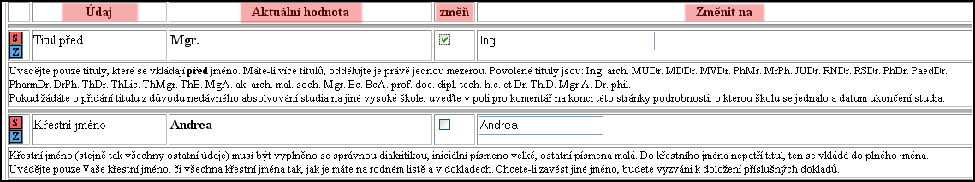
Obr. 1
  - Při opravování je nezbytné, abyste nejprve vyznačili (zatrhli), který údaj chcete upravit. Provedete to kliknutím do zaškrtávacího čtverečku.
  - Poté do editačního pole vepište nový údaj. Při opravování si pečlivě přečtěte instrukce v jakém formátu se má údaj vyplnit (text bezprostředně pod vašimi daty ). Některé údaje vepisujete, některé vybíráte z vysunovací nabídky a některé je třeba dohledat.

Dohledání provedete následovně:
    - alespoň přibližný údaj vepíšete (např. město, v němž máte trvalé bydliště)
    - kliknete na Dohledat

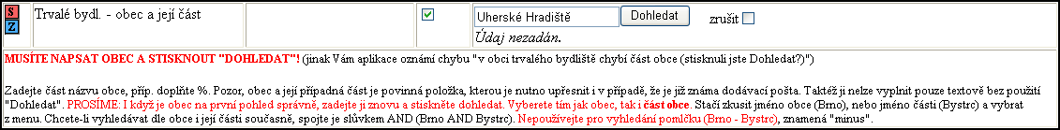

- vyberete přesný údaj (např. konkrétní městskou část) - kliknete myší do zatrhávacího kolečka

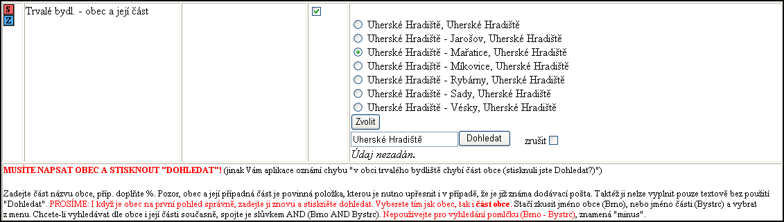

- a kliknete na Zvolit.

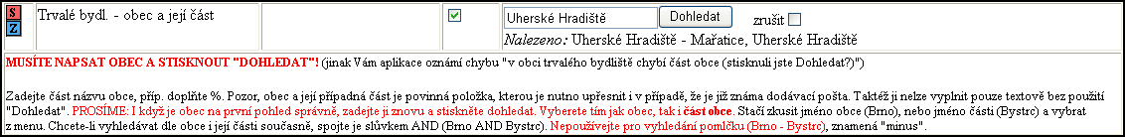

- Správně vyplněný nový údaj vypadá pak tak, že za Nalezeno: je uveden správný údaj.

  - Jste-li s vyplňováním/opravováním nových údajů hotovi, je třeba tyto změny poslat k vyřízení. Uděláte to tak, že kliknete dole na tlačítko

Pozor, bez stisku tlačítka "Poznač žádosti o změny o změny a předej k vyřízení", vyznačení do zaškrtávacích čtverečků Změň u údajů, které chcete, se vaše žádost nepředá k vyřízení.

Po té co změny odešlete k vyřízení uvidíte v horní části obrazovky tabulku změn, které jste zadali. Dokud nejsou změny vyřízeny je ještě možné je opravovat - opět zaškrtnete změny, které nejsou správné a kliknutím na tlačítko Pouze zrušit označené žádosti změny zrušíte. Údaje v zrušených žádostech pak můžete znovu upravit v dolní části a opět předat k vyřízení. Nelze podat dvě žádosti o vyřízení v jedné položce, proto nejprve špatně podanou žádost pro položku zrušte a pak znovu vyplňte správný údaj a předejte k vyřízení.

- Stav Vašich žádostí můžete sledovat v tabulce. Jakmile jsou změny vyřízeny přijde Vám email o vyřízení změn. Pokud je vše v pořádku, kliknete v dolní části na tlačítko Potvrzuji, kterým dáváte najevo, že jste s tímto stavem spokojeni.

- Které údaje bych měl určitě vyplnit?
Údaje, které musíte vyplnit, jsou označeny červeným S: . Ostatní údaje jsou pro všechny pouze doporučené.

- Kdo mé údaje spravuje?
Podáte-li ve formuláři kontroly osobních údajů nějakou žádost o změnu, bude doručena e-mailem osobě, která má právo Vaše data spravovat (personalisté, studijní oddělení podle Vašeho zařazení). Ta Vaše žádosti buď potvrdí nebo zamítne. Před uložením žádostí o změny můžete připsat vysvětlující komentář této osobě určený.

- Kdo mé údaje vidí?
Osobní údaje nejsou veřejné, přístup k nim mají pouze pověřené osoby (personalisté, studijní oddělení podle Vašeho zařazení). Ostatním osobám jsou nedostupné. Chcete-li o sobě nějaké údaje zveřejnit, použijte Osobní stránku:
Osobní administrativa --> Lidé --> Editace mých údajů

